Saaristen koulun aamu- ja iltapäivätoiminnan toimintasuunnitelma lukuvuodeksi 2025-2026

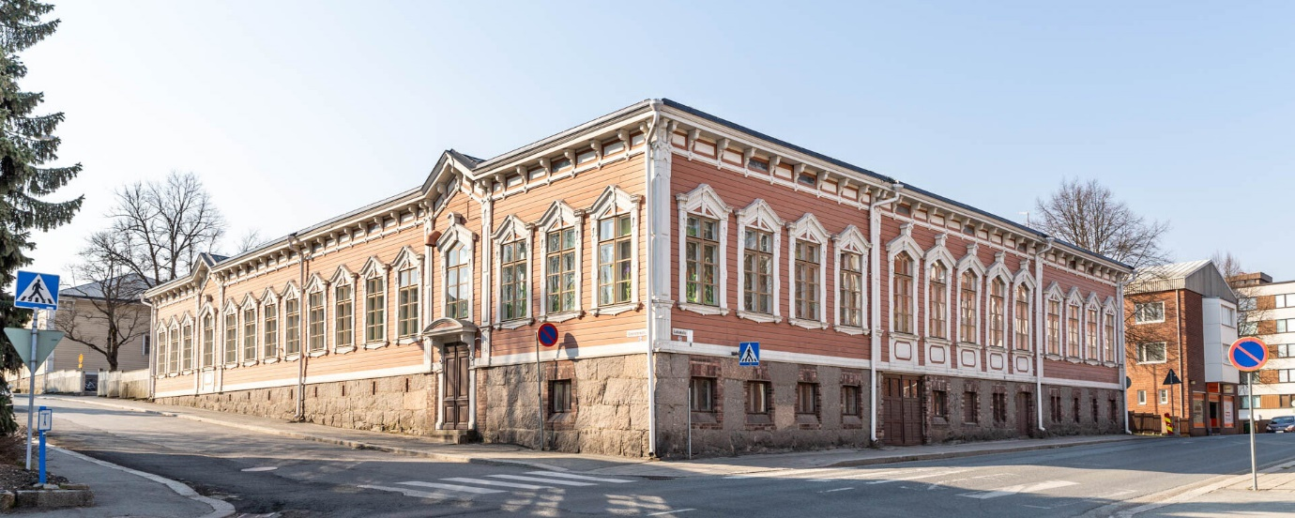

Saaristen koulu
Saaristenkatu 13-15 A
13100 Hämeenlinna

Perusopetuslain mukainen koululaisten aamu- ja iltapäivätoiminta tarjoaa virikkeellistä ja turvallista toimintaa tutussa paikassa tuttujen aikuisten seurassa, ennen ja jälkeen koulupäivän. Aamu- ja iltapäivätoimintaa voidaan järjestää koulun tiloissa tai sen välittömässä läheisyydessä esim. lähipuistoissa.

Koululaisten aamu- ja iltapäivätoiminnan tavoitteena on:
- tukea koulun ja kodin kasvatustyötä
- tukea lasten tunne-elämän kehitystä ja eettistä kasvua
- edistää lasten hyvinvointia ja tasa-arvoisuutta yhteiskunnassa
- ennaltaehkäistä syrjäytymistä ja lisätä osallisuutta
- tarjota lapsille monipuoliset mahdollisuudet osallistua ohjattuun ja virkistävään toimintaan
- mahdollistaa lepo rauhallisessa ympäristössä ammattitaitoisen ja tehtävään soveltuvan työntekijän valvonnassa.


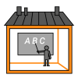

Saaristen koulun aamu- ja iltapäivätoimintaan osallistuu 28 oppilasta. Toimipaikkoina ovat Saaristen koulu sekä lähiympäristöt. Lisäksi Seminaarin koulun tiloissa toimii yksi meidän luokkamme, ja luokan oppilaiden aamu- ja iltapäivätoiminta järjestetään Seminaarin koulun tiloissa sekä lähiympäristössä. Toiminta sijoittuu klo 7–17 välille. Aamutoiminta klo 7–9 ja iltapäivätoiminta koulun päättymisestä klo 17 saakka. Ohjaajina toiminnassa ovat samat aikuiset kuin koulupäivän aikana.

Aamu- ja iltapäivätoiminnan sisällöt

Aamu- ja iltapäivätoiminnan tiimi kokoontuu kaksi kertaa kuukaudessa, ja tällöin käymme läpi toimintaa ja osallistuvien lasten asioita.
Lapset on jaettu neljään iltapäiväryhmään, ja kaikille ryhmille on suunniteltu alustavasti toimintaa joka päivälle.

 | Maanantai | Tiistai | Keskiviikko | Torstai | Perjantai
Sininen lk | Salivuoro | Älytaulu/  Pelit ja leikit | Musiikki + siimes | Kädentaidot | Aistit + aistihuone
Keltainen lk | Kädentaidot | Salivuoro | Älytaulu/  Pelit ja leikit | Aistit + aistihuone | Musiikki + siimes
Vihreä lk | Musiikki + siimes | Aistit + aistihuone | Salivuoro | Älytaulu/  Pelit ja leikit | Kädentaidot
Oranssi lk | Pelit ja leikit | Kädentaidot | Musiikki | Aistit | Älytaulu

Joka päivä jokaisella lapsella on myös mahdollisuus vapaaseen leikkiin ja lepoon, kunkin yksilöllisten tarpeiden mukaisesti. Joka päivä myös pyritään ulkoilemaan ennen kotiin lähtöä.
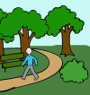


Aamuhoidossa lapsille tarjotaan aamupalalla puuroa ja leipää. Vaihtelevasti myös muroja, jogurttia, hedelmiä. Iltapäivähoidossa tarjotaan välipala, joka tulee Palmialta. Ruokailuissa otetaan huomioon lasten allergiat ja muut tarpeet.


Harrastus ihan lähellä-kerhotoiminta oli tauolla lukuvuoden 24–25, mutta nyt yhteistyötä pyritään jatkamaan vanhaan tuttuun tapaan kerran viikossa.
Myös yhteistyö ARXin kanssa jatkuu tuttuun tapaan kerran viikossa.



Lääkehoito aamu- ja iltapäivätoiminnassa

Kahvihuoneesta löytyy lääkehoitokansio, jossa on tiedot oppilaiden lääkehoidoista, lapsen tiedot ja vanhempien yhteystiedot. Tämä punainen kansio löytyy lääkekaapista, missä säilytetään myös oppilaiden lääkkeitä. Ensiapukoulutuksia annetaan henkilöstölle tasaisin väliajoin, ja ensiapulupien voimassaoloa seurataan.



Aamuvuorolaisen ohjelista:

- Keitä puuro haudekattilassa, noin litraan nestettä (puuronsyöjien määrä on hyvä tarkistaa).

- HUOM! Liedessä on turvakytkin, muista kääntää kytkin pois päältä, kun aloitat puuron keiton. Siivotessa kytkin on hyvä muistaa kääntää takaisin lukkoon.

- Laita voileipätarvikkeet, juomat sekä tarvittavat astiat esille. Löydät nämä palmian keittiön puolelta. Kyökin vasemmanpuoleisen kaapin ovessa on lista aamupalan syöjistä, heidän allergioistaan ja muista huomioista.

- Aamiaistiskit (oppilaiden lautaset, lasit, lusikat, mukit) viedään palmian keittiöön keittiöhenkilöstön tiskattavaksi, muut tiskit tiskataan Kyökissä.

- Viimeisen syöjän jälkeen Kyökki siivotaan. Tiskit pestään tai laitetaan koneeseen (pese puurokattila aina valmiiksi odottamaan aamua), pyyhitään pöydät ja viedään tavarat paikoilleen. Laita tiskikone päälle, jos on tarpeeksi tiskiä.

- Oppilaiden allergiat ja muuta huomioitavaa on kirjattu Kyökin vasemmanpuoleisen kaapin oveen.

- Ryynivastaava huolehtii puurojen ja muiden tarvikkeiden tilaamisesta. Kun huomaat puurohiutaleiden tai kiisselin olevan loppu, kerro asiasta ryynivastaavalle.

Palokierroksen tekijän muistilista:

- Tarkista kaikki luokat, huoneet ja vessat, ja sammuta valot. Tarkista yleistilanne ja varmista että ikkunat ovat kiinni. Tarkista vessoissa apukahvat, että ne toimii ja lukittuu hyvin.

- Tarkista kahvihuoneessa, että keittimet ovat pois päältä ja pannut siistinä. Vie tiskit Kyökin tiskikoneeseen. Siisti pöytäpinnat.

- Katso pyykkihuoneessa, että koneet ovat pois päältä ja tyhjänä. Laita myös vesihanat kiinni.

- Välillä saattaa siistijä keretä tulemaan töihin ennen, kun talo menee kiinni. Tällöin valoja ei tarvitse sammutella.

Yllättävät ja välitöntä korjausta vaativat kiinteistöviat
COOR Service Management Oy:n päivystys p. 010 622 5888

Jos taksi on myöhässä, niin soitto Noora Ilomäelle p. 050 366 2234, sekä vanhemmille. Vanhempien numerot löytyy vihreän luokan puhelimesta.

Saaristen koulun kouluohjaajat syksy 2025

Sininen luokka | Punainen luokka | Keltainen luokka | Vihreä luokka | Oranssi luokka
Kirsti Lautanen (op.vp 18.9.–31.12. sij. Lotta Aro-Koivisto 20.10.–19.12.) | Riina Grönqvist | Anna Koljander | Jenni Kolehmainen | Katja Tapiola
Outi Lankinen | Valentina Farkas | Hanna-Kaisa Aho | Satu Santikko | Pinja Soto
Inka Finne | Sari Id | Pirjo Arnkill | Enni Alakoski | Suvi Kinnunen
Viola Putkonen | Jenni Mustajärvi | Outi Vehviläinen | Silva Oikari | Taika Lehtimäki
Minttu Horppu |  |  | Anne-Mari Partanen

